

Actividades: Un ave que es parte del desierto

Una leyenda es una narración que incluye elementos imaginativos y de la realidad, pero que es presentada como verdadera. Está ligada a un lugar o a una cultura.
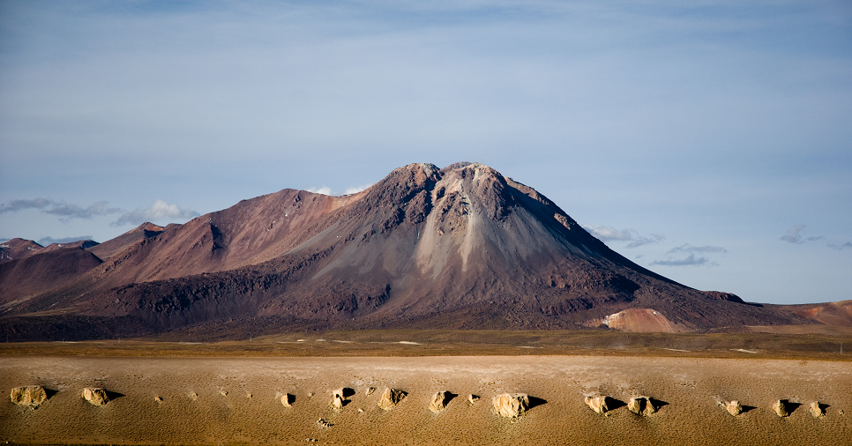
Foto de Pablo Necochea
Lee atentamente el siguiente texto. Si es necesario, léelo más de una vez.
"Cuando veas un pájaro de alas doradas que cruza en el desierto atacameño, ¡síguelo! Si las alas son muy doradas se verán como un espejo o como una lámina muy hermosa de oro. No te costará mucho encontrarlo, porque como ha comido tanto oro y plata no se puede mover muy rápido. Me había olvidado de contarte el nombre: se llama Alicanto. Si encuentras un Alicanto, síguelo y ubica la veta donde procura su alimento, porque es seguro que serás rico".
Así cuenta una leyenda la historia de este pájaro mitológico de Atacama, que conocieron los mineros de la Región desde la época de la Colonia, cuando los primeros cateadores salían a recorrer esta árida geografía en busca de riquezas. Es posible que la leyenda viniera de más atrás en el tiempo, antes de la llegada de los españoles, cuando los antepasados indígenas trabajaron las primeras vetas que fueron parte importante en los ricos adornos de oro y plata de los Hijos del Sol, en el Cuzco. Cualquiera sea su origen, esta leyenda se arraigó en Atacama, y aquel minero que recorre el desierto buscando los reventones de riqueza piensa secretamente en encontrar esa ave misteriosa que muchos cateadores juraron haber visto y que, por fortuna, les llevó a encontrar el anhelado tesoro.

¿Cómo es el Alicanto? Mediano, como del tamaño de un pato cordillerano, pero de una belleza casi mágica...Se alimenta del oro y la plata. Los mineros lo vislumbraban en las soledades de Atacama, desde mar a cordillera, cuando sus alas brillaban doradas o plateadas, dependiendo del metal que había digerido. Los cateadores se ponían felices cuando lo ubicaban en pleno vuelo y su sueño era que se posara en un cerro, "a vista del cateador", pues era seguro que se trataba de buenas vetas. Luego procuraban, sigilosamente, llegar al lado de éste y espiar el lugar de la montaña donde escondía el oro y la plata. Lo dejaban comer tranquilamente y, cuando partía, llegaban a buscar los anhelados tesoros. Algunos mineros contaban que le costaba retomar vuelo, por el pesado metal.

Llamará la atención al lector que he escrito en "pasado" esta historia. Lo que pasa es que hace muchos años que nadie ha podido ver al Alicanto, tal vez porque quedan tan pocos cateadores. A pesar de todo, los últimos cateadores todavía salen a descubrir minas en Semana Santa, la mejor fecha del año para los buscadores. Añoran encontrar al ave bendita de los tesoros.

Así es Atacama, llena de historias y leyendas que forman parte de la tradición. Ojalá sea verdad lo del Alicanto, el que muestra con sus alas doradas y plateadas los tesoros, porque entonces sería posible que nos llevara allí donde procura su manjar, que no son granos de trigo, sino la veta de oro o plata que es el néctar que lo mantiene bello y bien alimentado.

Fuente: http://www.galeon.com/leyendasdeatacama/alicanto.html
1. ¿Cuál sería el mejor título para este texto?
a) La minería en el norte de Chile
b) Aves del norte de Chile
c) Los cateadores de oro
e) El Alicanto

2. En el siguiente fragmento del texto:
"... cuando los primeros cateadores salían a recorrer esta árida geografía en busca de riquezas."
a. ¿Qué claves del texto te podrían ayudar a definir árida?
b. La palabra árida puede sustituirse por:
a) marchita
b) aburrida
c) tediosa
d) seca

c. Escribe una oración con la palabra árida.
…………………………………………………………………………………………………………….
d. Escribe dos conceptos que tengan relación con la palabra árida.
…………………………………………………………………………………………………………….
3. ¿Qué crees tú que significa, en el texto leído, la palabra cateador?
a) martillo que usan los mineros para romper los minerales
b) hombre que vaga por los caminos sin rumbo
c) buscador de vetas minerales
d) vehículo minero

4. Crea un breve texto en el que utilices las palabras árido y cateador. Recuerda que su uso debe ser adecuado al contexto.

___________________________________________________________________________________________________________________________________________________________________________________________________________________________________________________________________________________________________________________________________________________________________________________________________________

5. En la siguiente cita:
"Cualquiera sea su origen, esta leyenda se arraigó en Atacama."
El narrador quiere decir que:
a) La leyenda se escribió en Atacama.
b) La leyenda no se originó en Atacama.
c) La leyenda echó raíces en Atacama.
d) La leyenda se escapó de Atacama.

6. Describe con tus palabras el paisaje en el que vive el Alicanto.
_________________________________________________________________________
_________________________________________________________________________
7. Si vieras al Alicanto, ¿cómo sabrías que se trata de él? Responde con oraciones completas.
__________________________________________________________________________
__________________________________________________________________________
__________________________________________________________________________
__________________________________________________________________________
__________________________________________________________________________
__________________________________________________________________________
8. Explica con tus propias palabras el contenido del siguiente fragmento:
"Los cateadores eran felices cuando lo ubicaban en pleno vuelo y su sueño era que se posara en un cerro, "a vista del cateador", pues era seguro que se trataba de buenas vetas. Luego procuraban, sigilosamente, llegar al lado de éste y espiar el lugar de la montaña donde escondía el oro y la plata. Lo dejaban comer tranquilamente y, cuando partía, llegaban a buscar los anhelados tesoros."
_______________________________________________________________________________
_______________________________________________________________________________
9. ¿Qué te llama la atención de este relato? Justifica tu opinión.

_______________________________________________________________________________
_______________________________________________________________________________


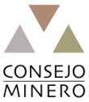 Elaborado por: Ana Cecilia Saavedra / Editorial Recrea

Veta: tajada de un terreno compuesta por un mineral como oro, cobre, plata, etc.

